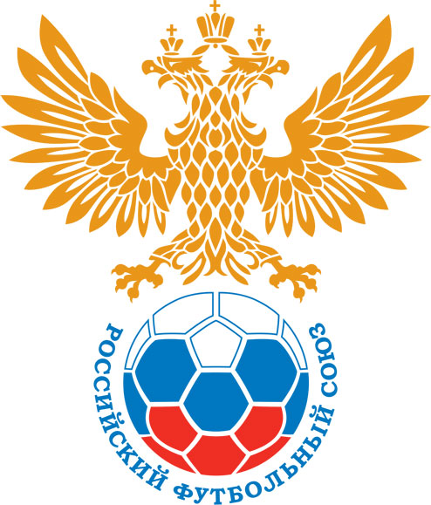 | РОССИЙСКИЙ ФУТБОЛЬНЫЙ СОЮЗ  МАОО СФФ «Центр» | 
ПРОТОКОЛ № _____
Первенство России по футболу среди команд III дивизиона, зона «Центр»
_____ финала Кубка России по футболу среди команд III дивизиона, зона «Центр»

Стадион МАУ «ФОК» (Ливны) | Дата: | 21 мая 2025

ЛеидТоги (Курск) |  |  |  |  | СШОР №1 Салют-М (Белгород)
команда хозяев |  |  |  |  | команда гостей
Начало: | 17:00 | Освещение: | естественное |  | Количество зрителей: | 150

Результат: | 2:1 | в пользу | ЛеидТоги (Курск)

1 тайм: | 1:1 | в пользу | ничья

Доп. Вр. в пользу Серия 11-метровых в пользу

Судья: | Тимофеев Евгений (Орёл) | кат. | не указано

1 помощник: | Герасин Владислав (Орёл) | кат. | 1 кат.

2 помощник: | Махрин Виктор (Орёл) | кат. | 1 кат.

Резервный судья: |  | Петров Александр | кат. | 3 кат.
Инспектор: | Коватев Денис Владимирович (Елец)
Делегат:

Счет | Имя, фамилия | Команда | Минута, на которой забит мяч
Счет | Имя, фамилия | Команда | С игры | С 11 метров | Автогол
1:0 | Дмитрий Марущенко | ЛеидТоги (Курск) | 6
1:1 | Егор Тиняков | СШОР №1 Салют-М (Белгород) | 38
2:1 | Михаил Затолокин | ЛеидТоги (Курск) | 75

Подпись судьи : _____________________ /_________________________ /
Предупреждения
Мин | Имя, фамилия | Команда | Основание
42 | Иван Финонченко | СШОР №1 Салют-М (Белгород) | срыв перспективной атаки
86 | Михаил Затолокин | ЛеидТоги (Курск) | неспортивное поведение

Удаления

Мин | Имя, фамилия | Команда | Основание

Представитель принимающей команды: ______________________ / _____________________

Представитель команды гостей: _____________________ / _________________________

Замечания по проведению игры ______________________________________________________________________________________________________________________________________________________________________________________________________________________________________________________________________________________________________________________________________________________________________________________________________________________________________________________________________________________________________________________________
Травматические случаи (минута, команда, фамилия, имя, номер, характер повреждения, причины, предварительный диагноз, оказанная помощь): _________________________________________________________________________________________________________________________________________________________________________________________________________________________________________________________________________________________________________________________________________________________________________________________________________________________________________
Подпись судьи: _____________________ / _________________________
РОССИЙСКИЙ ФУТБОЛЬНЫЙ СОЮЗ
МАОО СФФ «Центр»

Приложение к протоколу № |  |  |  |  |  | Дата: | 21 мая 2025
Команда: |  | ЛеидТоги (Курск)

Игроки основного состава |  | Цвет футболок: жёлтые Цвет гетр: оранжевые
НЛ – нелюбитель  НЛОВ – нелюбитель,  ограничение возраста |  | Номер игрока | Заполняется печатными буквами
 |  | Номер игрока | Имя, фамилия
 |  | 35 | Сергей Тришин
 |  | 23 | Даниил Афанасьев
 |  | 40 | Дмитрий Марущенко
 |  | 33 | Илья Успенский
 |  | 22 | Максим Федюкин
 |  | 7 | Александр Кучерявых
 |  | 8 | Матвей Калинин
 |  | 5 | Данил Кулиев
 |  | 11 | Сергей Горбатых
 |  | 6 | Евгений Карачевцев
 |  | 27 | Михаил Затолокин
Запасные игроки
 |  | 42 | Дмитрий Тельных
 |  | 32 | Иван Подоляк
 |  | 1 | Владислав Донцов
 |  | 3 | Сергей Пахолков
Тренерский состав и персонал |  | Фамилия, имя, отчество |  | Должность
 |  | 1 | Валерий Вячеславович Есипов | Главный тренер
 |  | 2 | Иван Олегович Подоляк | Тренер
 |  | 3 | Дмитрий Александрович Тельных | Администратор
 |  | 4
 |  | 5
 |  | 6
 |  | 7

Представитель команды: ______ __________________ подпись: ___________________
(Фамилия, И.О.)
Замена |  | Вместо |  |  | Вышел |  |  |  | Мин |  | Судья: _________________________
1 |  | Сергей Горбатых |  |  | Сергей Пахолков |  |  |  | 57
2 |  | Михаил Затолокин |  |  | Дмитрий Тельных |  |  |  | 90+ |  | Подпись Судьи: _________________
3
4
5
6
7
РОССИЙСКИЙ ФУТБОЛЬНЫЙ СОЮЗ
МАОО СФФ «Центр»

Приложение к протоколу № |  |  |  |  |  |  |  | Дата: |  | 21 мая 2025
Команда: |  |  | СШОР №1 Салют-М (Белгород)

Игроки основного состава |  | Цвет футболок: белые Цвет гетр: белые
НЛ – нелюбитель  НЛОВ – нелюбитель,  ограничение возраста |  | Номер игрока | Заполняется печатными буквами
 |  | Номер игрока | Имя, фамилия
 |  | 1 | Егор Жильников
 |  | 2 | Дмитрий Чупин
 |  | 16 | Данил Лушников
 |  | 21 | Иван Финонченко
 |  | 25 | Иван Пустовитенко
 |  | 20 | Егор Тиняков
 |  | 24 | Степан Бурцев
 |  | 22 | Тимур Толстолуцкий
 |  | 18 | Олег Кальницкий
 |  | 19 | Семён Воробьев
 |  | 14 | Вадим Коваленко
Запасные игроки
 |  | 4 | Дмитрий Боровиков
 |  | 3 | Никита Коваль
 |  | 9 | Егор Титов
 |  | 7 | Александр Колесников
 |  | 15 | Тимофей Шевченко
 |  | 23 | Дмитрий Матющенко
 |  | 11 | Дмитрий Вервейко
 |  | 8 | Евгений Храпученко
Тренерский состав и персонал |  | Фамилия, имя, отчество |  | Должность
 |  | 1 | Андрей Александрович Колесников | Главный тренер
 |  | 2 | Родион Вячеславович Нагинайлов | Тренер
 |  | 3 | Спартак Суинович Муртазаев | Тренер
 |  | 4
 |  | 5
 |  | 6
 |  | 7

Представитель команды: _________ _____________ __ подпись: ______________________
(Фамилия, И.О.)
Замена |  | Вместо |  | Вышел | Мин | Судья : ______________________
1 |  | Егор Тиняков |  | Егор Титов | 58
2 |  | Дмитрий Чупин |  | Дмитрий Вервейко | 60 | Подпись Судьи : ______________
3 |  | Вадим Коваленко |  | Дмитрий Матющенко | 70
4 |  | Тимур Толстолуцкий |  | Александр Колесников | 78
5 |  | Семён Воробьев |  | Тимофей Шевченко | 78
6 |  | Данил Лушников |  | Никита Коваль | 90+
7
РОССИЙСКИЙ ФУТБОЛЬНЫЙ СОЮЗ
МАОО СФФ «Центр»

Лист травматических случаев

Первенство России по футболу среди футбольных команд III дивизиона, зона «Центр»
_____ финала Кубка России по футболу среди футбольных команд III дивизиона, зона «Центр»

Приложение к протоколу № |  |  | Дата: | 21 мая 2025

ЛеидТоги (Курск) |  | СШОР №1 Салют-М (Белгород)
команда хозяев |  | команда гостей

Травматические случаи (минута, команда, фамилия, имя, номер, характер повреждения, причины, предварительный диагноз, оказанная помощь)
_______________________________________________________________________________________________________________________________________________________________________________________________________________________________________________________________________________________________________________________________________________________________________________________________________________________________________________________________________________________________________________________________________________________________________________________________________________________________________________________________________________________________________________________________________________________________________________________________________________________________________________________________________________________________________________________________________________________________________________________________________________________________________________________________________________________________________________________________________________________________________________________________________________________________________________________________________________________________________________________________________________________________________________________________________________________________________________________________________________________________________________

Подпись судьи : _________________________ /________________________/

